- Здоровая и безопасная пища для людей пожилого возраста
Нередко более молодое поколение в семье делает покупки для своих пожилых родственников и знакомых, а также готовит для них еду.
Учитывая продолжающуюся эпидемию новой коронавирусной инфекции, это наилучшее из всех возможных решений, поскольку таким образом пожилые члены семьи могут продолжать есть здоровую пищу без необходимости посещать людные места, такие как магазины и рынки, и могут избежать контакта с большим количеством потенциально инфицированных людей.
Люди старшего возраста, относящиеся к группе повышенного риска и зачастую имеющие хронические заболевания сердечно-сосудистой, дыхательной, иммунной систем, страдающие от сахарного диабета и других заболеваний, обладают пониженной сопротивляемостью организма и чаще страдают не только от респираторных, но и от острых кишечных заболеваний. Именно поэтому для таких людей особенно важно, чтобы пища готовилась с соблюдением всех необходимых санитарных норм.
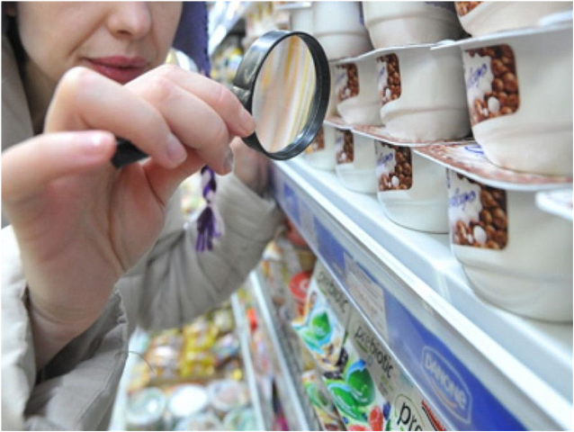
Покупка продуктов
При покупке продуктов для пожилых людей обязательно обращайте внимание на сроки годности. Скоропортящиеся продукты, такие как мясо, рыба или предварительно нарезанные овощи, необходимо использовать до даты, указанной на упаковке. Храниться такие продукты должны в холодильнике или морозильнике, куда их следует поместить как можно скорее после покупки. В тёплую погоду для транспортировки скоропортящихся продуктов лучше всего использовать сумку-холодильник.
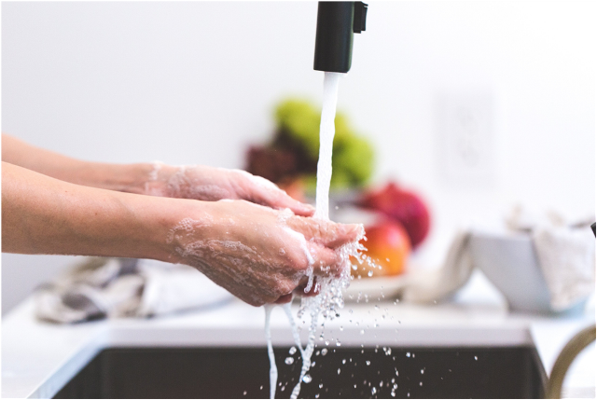
Приготовление пищи
Всегда тщательно мойте руки с мылом перед приготовлением пищи, а также после прикосновения к сырыми продуктам. Обязательно тщательно мойте свежие овощи и фрукты не только перед употреблением их в сыром виде, но и перед термической обработкой. Все ножи, ложки и разделочные доски должны быть чистыми. Для рыбы, мяса и овощей необходимо использовать разные разделочные доски и ножи. Не используйте кухонные принадлежности, которые соприкасались с сырым мясом или рыбой, для других продуктов. Не допускайте контакта сырых продуктов с готовой пищей.
Пожилые люди должны исключить из своего рациона не прошедшие термической обработки мясо, курицу, яйца, рыбу и моллюсков, не пастеризованное молоко и продукты, изготовленные из такого молока.
Хранение продуктов и готовых блюд
Помните, идеальная температура внутри холодильника - + 4 ºC. Неиспользованные охлаждённые продукты должны быть помещены обратно в холодильник как можно скорее. Пожилым людям не стоит употреблять пищу, которая хранилась вне холодильника более двух часов. Обязательно учитывайте советы по хранению продуктов, которые производитель размещает на этикетке. Остатки готовых блюд должны храниться в холодильнике не более двух дней. Перед употреблением их необходимо хорошо разогреть.
На что ещё обратить внимание?
Помните, что пожилые люди едят меньше, чем молодые. Поскольку пожилому человеку нужно меньше калорий, очень важно, чтобы его рацион содержал достаточное количество питательных веществ, к которым относятся белок, кальций, витамины, пищевые волокна и вода.
Болезнь или отсутствие аппетита могут привести к непреднамеренной потере веса у пожилого человека. В этом случае организм начинает использовать запасы не только жировой, но и мышечной ткани, что приводит к развитию саркопении - потере мышечной массы.
Недостаток мышечной массы в пожилом возрасте повышает вероятность падений, приводит к быстрому появлению чувства усталости, негативно влияет на аппетит, ещё больше снижая его, повышает риск развития различных заболеваний, а также тяжесть их течения, увеличивает время, требующееся на восстановление после заболеваний, замедляет заживление ран.
Необходимо срочно обратиться к врачу, если потеря веса у пожилого человека составила более 3 кг за последний месяц или более 6 кг за последние шесть месяцев.
Адекватная физическая нагрузка и достаточное количество белка замедляет процесс возрастной потери мышечной ткани. Белком особенно богаты молочные продукты, рыба, мясо, яйца, бобовые, орехи и соевые продукты. Отсутствие адекватной физической нагрузки и сидячий образ жизни значительно снижают качество жизни пожилых людей и ухудшают их здоровье. Просто прогулка по району, нетяжёлая работа по дому или в саду благотворно повлияют на их состояние. Также людям пожилого возраста желательно уделять как минимум 2 - 2,5 часа в неделю для физических упражнений, в том числе и силовых тренировок.
Не стоит забывать и о дополнительном приёме витаминов, при этом не надо брать инициативу на себя, лучше проконсультироваться с врачом относительно необходимых препаратов, их дозировок и продолжительности приёма.
Питайтесь полноценно, безопасно, и будьте здоровы!
Источник: http://cgon.rospotrebnadzor.ru

